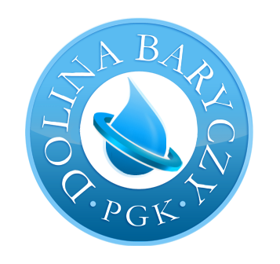 | Przedsiębiorstwo Gospodarki Komunalnej  „Dolina Baryczy” sp. z o.o.  56-300 Milicz, Rynek 21  tel./fax 071 38 40 987 www.pgkdolinabaryczy.pl e-mail: biuro@pgkdolinabaryczy.pl

Zamawiający Przedsiębiorstwo Gospodarki Komunalnej „Dolina Baryczy” sp. z o.o. z siedzibą w Miliczu, Rynek 21 składa zamówienie na przegląd oraz naprawę dmuchawy „ROBUSCHI ES45/2P -RVP80” szt.-1.

- Zakres przeglądu:
  - Przyjazd jednostki serwisowej na obiekt Zamawiającego
  - Sprawdzenie stanu technicznego i warunków pracy urządzenia
  - Wymiana maty filtracyjnej
  - Wymiana oleju
  - Wymiana łożysk kulowych oraz walcowych
  - Sprawdzenie przekładni pasowej:
- sprawdzenie osiowości kół pasowych
- sprawdzenie zużycia kół pasowych i pasków
- sprawdzenie naciągu pasków klinowych – z użyciem OPTIKRIK
  - Sprawdzenie zaworu bezpieczeństwa
  - Kontrola stanu tłumików
  - Ruch próbny urządzenia
  - Sporządzenie protokołu z przeglądu oraz serwisu z wynikami i zaleceniami

Miejsce przeprowadzenia przeglądu oraz naprawy:
Oczyszczalnia Ścieków w Żmigrodzie
ul. Wiejska 29
55-140 Żmigród
Karol Ciupak tel. 663 207 843
k.ciupak@pgkdolinabaryczy.pl

Dane do wystawienia faktury
Przedsiębiorstwo Gospodarki Komunalnej
„Dolina Baryczy” Sp. z o.o.
Rynek 21, 56 – 300 Milicz
NIP 916-135-40-50

